МИНИСТЕРСТВО НАУКИ И ВЫСШЕГО ОБРАЗОВАНИЯ РФ

ФЕДЕРАЛЬНОЕ ГОСУДАРСТВЕННОЕ БЮДЖЕТНОЕ ОБРАЗОВАТЕЛЬНОЕ УЧРЕЖДЕНИЕ ВЫСШЕГО ОБРАЗОВАНИЯ

**«МОСКОВСКИЙ ПОЛИТЕХНИЧЕСКИЙ УНИВЕРСИТЕТ»**

**РУКОВОДСТВО ПОЛЬЗОВАТЕЛЯ**

По проекту: «ИЭТР оппозитный двигатель на базе платформы Autodesk Forge»

Команда: Хамидех Н.Х., Хрусталев Г.Н., Журавлев М.С., Шик И.А.

Группа: 181-326

Куратор проекта: Толстиков А.В.

Москва – 2020

**СОДЕРЖАНИЕ**

ВВЕДЕНИЕ 3

РУКОВОДСТВО 4

Подготовка к работе 4

Начало работы 4

Использование ИЭТР 5

Управление кубом 5

Меню управления 5

Информационной раздел 6

Древо управления 6

СПИСОК РЕКОМЕНДУЕМОЙ ЛИТЕРАТУРЫ 8

ВВЕДЕНИЕ

Данное руководство разработано для Интерактивного Электронного Технического Руководства “Оппозитный двигатель”. Основными задачами данного ИЭТР являются:

* представление в электронном виде обслуживающему персоналу информационно-справочной и процедурно-технологической информации по содержанию, адекватной техническому описанию и инструкции по эксплуатации и техническому обслуживанию оборудования;
* предоставление данных об элементном составе оборудования, которые позволяют идентифицировать обслуживаемые узлы и заменяемые детали, производить заказ необходимых запасных частей, инструмента и принадлежностей;
* информационную поддержку по планированию и особенностям выполнения технического обслуживания оборудования;
* обучение обслуживающего персонала устройству и особенностям эксплуатации эксплуатационно-значимых элементов.

ИЭТР “Оппозитный двигатель” предназначен для интерактивного ознакомления с оппозитным двигателем и его компонентами. В данном ИЭТР предоставлена информация об устройстве оппозитного двигателя, приципе его работы и обслуживании.

Для использования ИЭТР “Оппозитный двигатель” пользователю необходимо обладать базовыми навыками работы с компьютером и рекомендуется иметь основные технические знания в инженерной области и строении ДВС.

РУКОВОДСТВО

Подготовка к работе

Для использования ИЭТР “Оппозитный двигатель” необходимо и достаточно иметь:

1. устройство с доступом в интернет;
2. веб-браузер c поддержкой javascript-сценариев;
3. компьютерная мышь и клавиатура или сенсорный экран устройства.

Начало работы

1. Запустите веб-браузер
2. Введите в адресную строку адрес <https://ietm-forge.herokuapp.com>
3. Дождитесь загрузки страницы
4. ИЭТР готов к использованию

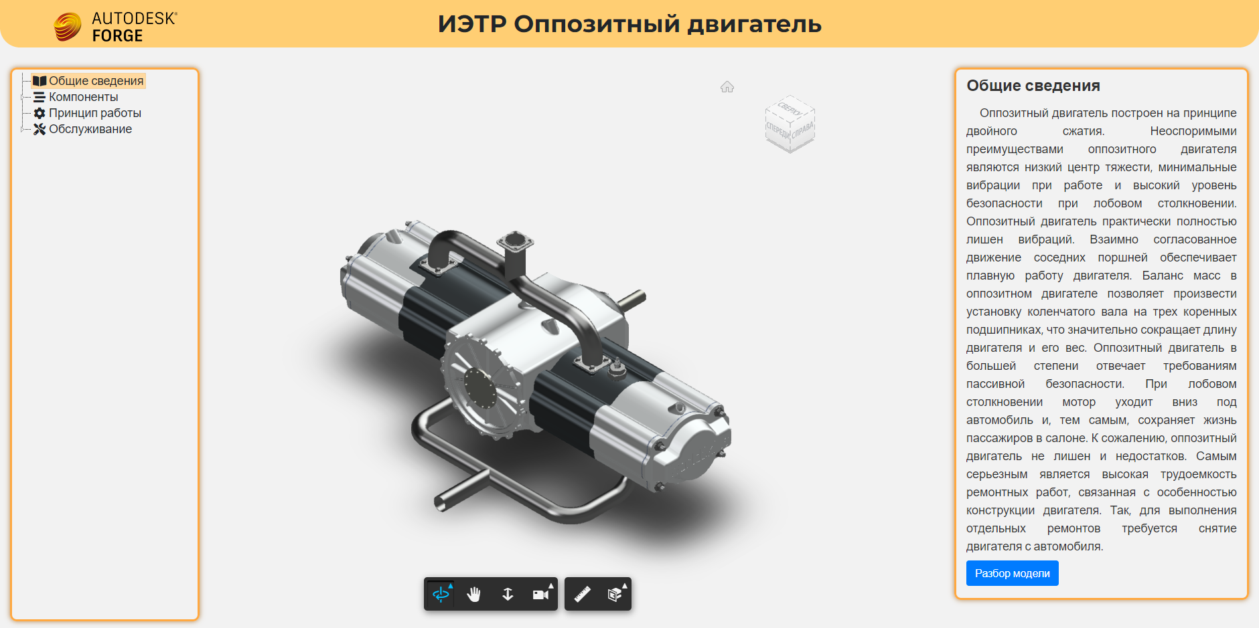

Рис. 1 ИЭТР “Оппозитный двигатель”

Использование ИЭТР

Веб-страница, на которой размещен ИЭТР “Оппозитный двигатель” состоит из трех частей: слева - древо управления, по центру - просмотр модели оппозитного двигателя, справа - раздел с информацией.

Для взаимодействия с моделью используется компьютерная мышь или аналогичные действия на сенсорном экране:

* для поворота модели нажмите и удерживайте ЛКМ и перемещайте курсор в желаемом направлении;
* для перемещения модели нажмите и удерживайте ПКМ и перемещайте курсор в желаемом направлении;
* для выделения детали используйте ЛКМ по желаемой детали;
* для выделения нескольких деталей используйте ЛКМ по желаемой детали, удерживая клавишу CTRL;
* для снятия выделения с детали нажмите ЛКМ по свободному пространству;
* для приближения и отдаления модели используйте колесико мыши.

Управление кубом

В правом верхнем углу центральной части находиться куб для быстрого доступа к видам модели нажав на соответствующие грани, ребра и вершины куба. Нажав ПКМ на куб можно выбрать дополнительные настройки отображения модели. Для возвращения в первоначальное положение модели используйте кнопку в форме домика.

Меню управления

Под нижней центральной части расположено меню с кнопками по управлению моделью:

* “Орбита” - используется для поворота модели в пространстве;
* “Панорамирование” - для перемещения модели;
* “Изменение масштаба” - для соответствующего действия;
* “Взаимодействие с камерой” - для соответствующего действия.
* “Измерение” - для геометрических измерений;
* “Анализ сечения” - для создания и изучения произвольных сечений модели.

Информационной раздел

В разделе представлена информация для ознакомления с оппозитным двигателем, его устройстве, принципе работы, его компонентов и их назначении. В информационном разделе также может присутствовать меню управления анимацией. Для запуска анимации необходимо нажать на соответствующую кнопку. После этого появятся дополнительные кнопки - пауза/продолжение и выход из анимации. В это время, под моделью отобразится шкала хода анимации.

Древо управления

Переход по разделам ИЭТР осуществляется при помощи ЛКМ по элементам древа управления. Древо состоит из следующих разделов: *Общие сведения* (начальный раздел), *Компоненты*, *Принцип работы* и *Обслуживание*.

*“Общие сведения”:*

В данном разделе представлены краткая информация об оппозитном двигателе и анимация разбора модели.

*“Компоненты”:*

В данном разделе представлено интерактивное описание всех деталей, составляющих оппозитный двигатель, с фотографиями, чертежами и ссылками на документы.

Раскрыв раздел “Компоненты” вы увидите подраздел “М1.01.00.000 Двигатель оппозитный”, в нем также находятся подразделы, содержащие названия и краткие сведения о компонентах.

*“Принцип работы”:*

В данном разделе размещена информация о принципе работы оппозитного двигателя и составляющих его компонентов.

*“Обслуживание”:*

В данном разделе находятся подразделы с описанием и анимациями по обслуживанию и неполной разборке для замены некоторых деталей двигателя.

На данный момент представлены следующие подразделы с анимациями: “Замена свечи накаливания”, “Замена прокладки крышки” и “Замена прокладки коллектора”.

СПИСОК РЕКОМЕНДУЕМОЙ ЛИТЕРАТУРЫ

1. Руководство по Autodesk Forge [Электронный ресурс]. URL:<https://learnforge.autodesk.io/#/>.
2. Официальная документация по Forge Viewer [Электронный ресурс]. URL:<https://forge.autodesk.com/en/docs/viewer/v7>.
3. Образовательный курс по Autodesk Forge [Электронный ресурс]. Ярослав Решетников. URL:<https://www.youtube.com/playlist?list=PLO7KUCpJ1y1elroVQ-jd3yp7UflEeO055>.